**“information and communication technologies” unit 1**

**Asignatura:** Inglés  **Curso:** Octavo

**Fecha:** 27 de abril al 01 Mayo **Docente:** Paula Sepúlveda Millán

**Nombre del Alumno:** ______________________________

**I.- Objetivo de Aprendizaje:** OA 1-8-11

**II.- Contenido: “**information and communication technologies” unit 1

**III.- Objetivo de la clase:** Reconocer expresiones de gustos y preferencias en oraciones como I enjoy reading books; I don’t mind watching horror films; I like cooking/ to cook

**IV.- Indicaciones generales:**

A**)** Reconocer expresiones y verbos de uso frecuente

B) En la imagen identificar estas expresiones acerca de las preferencias

C) Completar de acuerdo al modelo planteado

Puedes usar diccionario y /o traductor

**V.- Actividad a desarrollar:**

A) de acuerdo a la imagen (B) podrá observar expresiones de uso frecuento que indica preferencias y gustos, por ejemplo:

I like Reading love books (me encanta los libros de amor o románticos)

I hate playing football (detesto- odio jugar fútbol)

I can´t stand losing you (mo puedo soportar perderte)

I enjoy playing card games (disfruto jugar naipes)

I prefer watching t.v. at night prefiero ver tv en la noche)

I mind / don’t mind if you kidding me (me importa / no me importa si me estás bromeando)

Etc…

Debe observar el modelo siguiendo la estructura de la oración:

I + enjoy-hate-dont´t mind … + verbo terminado en ing + complemento

(1) (2) (3) (4)

Ejemplo

I prefer walking in the mornings

1. (2) (3) (4)

Puede usar los siguiente verbos o los que conozca

Watching: ver Reading: leer listen to: escuchar

Riding: cabalgar, andar, montar playing: jugar/ tocar instrumento cooking: cocinar

Staying: quedarse getting up: levantarse drinking : beber eating: comer

**B) observe el recuadro**

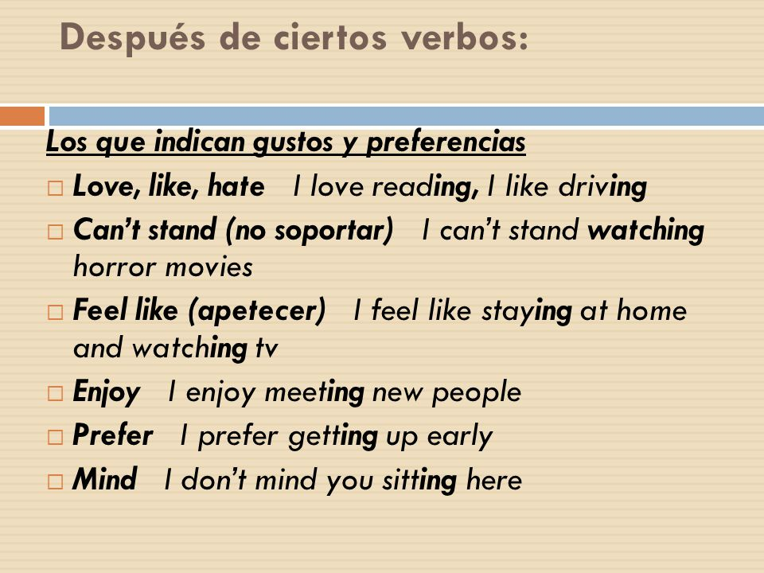

**C) completar de acuerdo al modelo del recuadro**

**Ejemplo: 1. I love Reading poem books**

**2. I can´t stand watching horror movies**

**3. _______________________________________**

**4. _______________________________________**

**5. ________________________________________**

**6. ________________________________________**

**VI.-** **Retroalimentación:** de acuerdo a los contenidos aprendidos en la presente clase crear 7 oraciones usando modelos enseñado

Ej; I prefer eating “pasta” this winter

1. ______________________________________________
2. ______________________________________________
3. ______________________________________________
4. ______________________________________________
5. ______________________________________________
6. ______________________________________________
7. ______________________________________________

**VII.- Fecha de envío:** hasta el día 03 de Mayo

**VIII.- Cómo y/o donde enviar:** vía correo electrónico (capturar imagen en celular y /o escanear) a: [paula.sepulveda@colegio-reneschneider.cl](mailto:paula.sepulveda@colegio-reneschneider.cl) ó dejar ficha en el colegio.